Электрофизические и электрохимические методы обработки

Электрофизические и электрохимические методы обработки

Общее название методов обработки конструкционных материалов непосредственно электрическим током, электролизом и их сочетанием с механическим воздействием. В Э. и э. м. о. включают также методы ультразвуковые, плазменные и ряд других методов. С разработкой и внедрением в производство этих методов сделан принципиально новый шаг в технологии обработки материалов — электрическая энергия из вспомогательного средства при механической обработке (осуществление движения заготовки, инструмента) стала рабочим агентом. Всё более широкое использование Э. и э. м. о. в промышленности обусловлено их высокой производительностью, возможностью выполнять технологические операции, недоступные механическим методам обработки. Э. и э. м. о. весьма разнообразны и условно их можно разделить на электрофизические (электроэрозионные, электромеханические, лучевые), электрохимические и комбинированные (рис. 1).

Электрофизические методы обработки

Электроэрозионная обработка основана на вырывании частиц материала с поверхности импульсом электрического разряда. Если задано напряжение (расстояние) между электродами, погруженными в жидкий диэлектрик, то при их сближении (увеличении напряжения) происходит пробой диэлектрика — возникает электрический разряд, в канале которого образуется плазма с высокой температурой.

Т. к. длительность используемых в данном методе обработки электрических импульсов не превышает 10—2 сек, выделяющееся тепло не успевает распространиться в глубь материала и даже незначительной энергии оказывается достаточно, чтобы разогреть, расплавить и испарить небольшое количество вещества. Кроме того, давление, развиваемое частицами плазмы при ударе об электрод, способствует выбросу (эрозии) не только расплавленного, но и просто разогретого вещества. Поскольку электрический пробой, как правило, происходит по кратчайшему пути, то прежде всего разрушаются наиболее близко расположенные участки электродов. Т. о., при приближении одного электрода заданной формы (инструмента) к другому (заготовке) поверхность последнего примет форму поверхности первого (рис. 2). Производительность процесса, качество получаемой поверхности в основном определяются параметрами электрических импульсов (их длительностью, частотой следования, энергией в импульсе). Электроэрозионный метод обработки объединил электроискровой и электроимпульсный методы.

Электроискровая обработка была предложена советскими учёными H. И. и Б. Р. Лазаренко в 1943. Она основана на использовании искрового разряда (См. Искровой разряд). При этом в канале разряда температура достигает 10000 °С, развиваются значительные гидродинамические силы, но сами импульсы относительно короткие и, следовательно, содержат мало энергии, поэтому воздействие каждого импульса на поверхность материала невелико. Метод позволяет получить хорошую поверхность, но не обладает достаточной производительностью. Кроме того, при этом методе износ инструмента относительно велик (достигает 100% от объёма снятого материала). Метод используется в основном при прецизионной обработке небольших деталей, мелких отверстий, вырезке контуров. твердосплавных штампов проволочным электродом (см. ниже).

Электроимпульсная обработка основана на использовании импульсов дугового разряда (См. Дуговой разряд). Предложена советским специалистом М. М. Писаревским в 1948. Этот метод стал внедряться в промышленность в начале 1950-х гг. В отличие от искрового, дуговой разряд имеет температуру плазмы ниже (4000—5000°С), что позволяет увеличивать длительность импульсов, уменьшать промежутки между ними и т. о. вводить в зону обработки значительные мощности (несколько десятков квт), т. е. увеличивать производительность обработки. Характерное для дугового разряда преимущественно разрушение катода приводит к тому, что износ инструмента (в этом случае он подключается к аноду) ниже, чем при электроискровой обработке, составляя 0,05—0,3% от объёма снятого материала (иногда инструмент вообще не изнашивается). Более экономичный электроимпульсный метод используется в основном для черновой обработки и для трёхкоординатной обработки фасонных поверхностей. Оба метода (электроискровой и электроимпульсный) дополняют друг друга.

Электроэрозионные методы особенно эффективны при обработке твёрдых материалов и сложных фасонных изделий. При обработке твёрдых материалов механическими способами большое значение приобретает износ инструмента. Преимущество электроэрозионных методов (как и вообще всех Э. и э. м. о.) состоит в том, что для изготовления инструмента используются более дешёвые, легко обрабатываемые материалы. Часто при этом износ инструментов незначителен. Например, при изготовлении некоторых типов штампов механическими способами более 50% технологической стоимости обработки составляет стоимость используемого инструмента. При обработке этих же штампов электроэрозионными методами стоимость инструмента не превышает 3,5%. Условно технологические. приёмы электроэрозионной обработки можно разделить на прошивание и копирование. Прошиванием удаётся получать отверстия диаметром менее 0,3 мм, что невозможно сделать механическими методами. В этом случае инструментом служит тонкая проволочка. Этот приём на 20—70% сократил затраты на изготовление отверстий в фильерах, в том числе алмазных. Более того, электроэрозионные методы позволяют изготовлять спиральные отверстия. При копировании получила распространение обработка ленточным электродом (рис. 3). Лента, перематываясь с катушки на катушку, огибает копир, повторяющий форму зуба. На грубых режимах лента «прорезает» заготовку на требуемую глубину, после чего вращением заготовки щель расширяется на нужную ширину. Более распространена обработка проволочным электродом (лента заменяется проволокой). Этим способом, например, можно получать из единого куска материала одновременно пуансон и матрицу штампа, причём их соответствие практически идеально. Возможности электроэрозионной обработки при изготовлении деталей сложной формы видны из рис. 4а, б. Другие её разновидности: размерная обработка, упрочнение инструмента, получение порошков для порошковой металлургии и др. См. также Вихрекопировальная обработка.

Первый в мире советский электроэрозионный (электроискровой) станок был предназначен для удаления застрявшего в детали сломанного инструмента (1943). С тех пор в СССР и за рубежом выпущено большое число разнообразных по назначению, производительности и конструкции электроэрозионных станков. По назначению (как и металлорежущие станки (См. Металлорежущий станок)) различают станки универсальные, специализированные (см., напр., рис. 5) и специальные, по требуемой точности обработки — общего назначения, повышенной точности, прецизионные. Общими для всех электроэрозионных станков узлами являются устройство для крепления и перемещения инструмента (заготовки), гидросистема, устройство для автоматического регулирования межэлектродного промежутка (между заготовкой и инструментом). Генераторы соответствующих импульсов (искровых или дуговых) изготовляются, как правило, отдельно и могут работать с различными станками. Основные отличия устройств для перемещения инструмента (заготовки) в электроэрозионных станках от таковых в металлорежущих станках — отсутствие значительных силовых нагрузок и наличие электрической изоляции между электродами. Гидросистема состоит из ванны с рабочей жидкостью (технического масла, керосин и т. п.), гидронасоса для прокачивания жидкости через межэлектродный промежуток и фильтров для очистки жидкости, поступающей в насос, от продуктов эрозии.

Электроимпульсный станок отличается от электроискрового практически только генератором импульсов. Советская промышленность выпускает генераторы различного назначения. Развитие техники полупроводниковых приборов позволило создать генераторы, обеспечивающие изменение параметров импульсов в широких пределах. Например, у советского генератора ШГИ-125-100 диапазон частот следования импульсов 0,1—100 кгц, длительность импульсов 3—9000 мксек, максимальная мощность 7,5 квт, номинальная сила тока 125 а. Диапазон рабочих напряжении, вырабатываемых для электроискровой обработки, — 60—200 в, а для электроимпульсной — 20—60 в. Современные электроэрозионные станки — высокоавтоматизированные установки, зачастую работающие в полуавтоматическом режиме.

Электромеханическая обработка объединяет методы, совмещающие одновременное механическое и электрическое воздействие на обрабатываемый материал в зоне обработки. К ним же относят методы, основанные на использовании некоторых физических явлений (например, гидравлический удар, ультразвук и др.).

Электроконтактная обработка основана на введении в зону механической обработки электрической энергии — возбуждении мощной дуги переменного или постоянного тока (до 12 ка при напряжении до 50 в) между, например, диском, служащим для удаления материала из зоны обработки, и изделием (рис. 6). Применяется для обдирки литья, резки и других видов обработки, аналогичных по кинематике движений почти всем видам механической обработки. Преимущества метода — высокая производительность (до 106 мм3/мин) на грубых режимах, простота инструмента, работа при относительно небольших напряжениях, низкие удельные давления инструмента — 30—50 кн/м2 (0,3— 0,5 кгс/см2) и, как следствие, возможность использования для обработки твёрдых материалов инструмента, изготовленного из относительно мягких материалов. Недостатки — большая шероховатость обработанной поверхности, тепловые воздействия на металл при жёстких режимах.

Разновидностью электроконтактной обработки является электроабразивная обработка — обработка абразивным инструментом (См. Абразивный инструмент) (в т. ч. алмазно-абразивным), изготовленным на основе проводящих материалов. Введение в зону обработки электрической энергии значительно сокращает износ инструмента.

Электроконтактные станки по кинематике не отличаются практически от соответствующих металлорежущих станков; имеют мощный источник тока.

Магнитоимпульсная обработка применяется для пластического деформирования металлов и сплавов (обжатие и раздача труб, формовка трубчатых и листовых заготовок, калибровка и т. п.) и основана на непосредственном преобразовании энергии меняющегося с большой скоростью магнитного поля, возбуждаемого, например, при разряде батареи мощных конденсаторов на индуктор, в механическую работу при взаимодействии с проводником (заготовкой) (рис. 7). Преимущества метода — отсутствие движущихся и трущихся частей в установках, высокая надёжность и производительность, лёгкость управления и компактность, наличие лишь одного инструмента — матрицы или пуансона (роль другого выполняет поле) и др.: недостатки — относительно невысокий кпд, затруднительность обработки заготовок с отверстиями или пазами (мешающими протеканию тока) и большой толщины.

Электрогидравлическая обработка (главным образом штамповка). Основана на использовании энергии гидравлического удара (См. Гидравлический удар) при мощном электрическом (искровом) разряде в жидком диэлектрике (рис. 8). При этом необходимо вакуумирование полости между заготовкой и матрицей, поскольку из-за огромных скоростей движения заготовки к матрице воздух не успевает уйти из полости и препятствует плотному прилеганию заготовки к матрице. Метод прост, надёжен, но обладает небольшим кпд, требует высоких электрических напряжений и не всегда даёт воспроизводимые результаты.

К электромеханической обработке относится также Ультразвуковая обработка.

Лучевая обработка. К лучевым методам обработки относится обработка материалов электронным пучком и световыми лучами (см. Лазерная технология). Электроннолучевая обработка осуществляется потоком электронов высоких энергий (до 100 кэв). Таким путём можно обрабатывать все известные материалы (современная Электронная оптика позволяет концентрировать электронный пучок на весьма малой площади, создавать в зоне обработки огромные плотности мощности). Электроннолучевые станки могут выполнять резание (в т. ч. прошивание отверстий) и сварку с большой точностью (до 50 Å). Основой электроннолучевого станка является Электронная пушка. Станки имеют также устройства контроля режима обработки, перемещения заготовки, вакуумное оборудование. Из-за относительно высокой стоимости, малой производительности, технической сложности станки используются в основном для выполнения прецизионных работ в микроэлектронике, изготовления фильер с отверстиями малых (до 5 мкм) диаметров, работ с особо чистыми материалами.

К электрофизическим методам обработки относится также Плазменная обработка.

Электрохимические методы обработки

Основаны на законах электрохимии (См. Электрохимия). По используемым принципам эти методы разделяют на анодные и катодные (см. Электролиз), по технологическим возможностям — на поверхностные и размерные.

Поверхностная электрохимическая обработка. Практическое использование электрохимических методов началось с 30-х гг. 19 в. (гальваностегия и гальванопластика, см. Гальванотехника). Первый патент на электролитическое полирование был выдан в 1910 Е. И. Шпитальскому (См. Шпитальский). Суть метода состоит в том, что под действием электрического тока в электролите происходит растворение материала анода (анодное растворение), причём быстрее всего растворяются выступающие части поверхности, что приводит к её выравниванию. При этом материал снимается со всей поверхности, в отличие от механического полирования, где снимаются только наиболее выступающие части. Электролитическое полирование позволяет получить поверхности весьма малой шероховатости. Важное отличие от механического полирования — отсутствие каких-либо изменений в структуре обрабатываемого материала. См. статьи Анодирование, Пассивирование.

Размерная электрохимическая обработка. К этим методам обработки относят анодно-гидравлическую и анодно-механическую обработку (См. Анодно-механическая обработка).

Анодно-гидравлическая обработка впервые была применена в Советском Союзе в конце 20-х гг. для извлечения из заготовки остатков застрявшего сломанного инструмента. Скорость анодного растворения зависит от расстояния между электродами: чем оно меньше, тем интенсивнее происходит растворение. Поэтому при сближении электродов поверхность анода (заготовка) будет в точности повторять поверхность катода (инструмента). Однако процессу растворения мешают продукты электролиза, скапливающиеся в зоне обработки, и истощение электролита. Удаление продуктов растворения и обновление электролита осуществляются либо механическим способом (анодно-механическая обработка), либо прокачиванием электролита через зону обработки (рис. 9).

Этим методом, подбирая электролит, можно обрабатывать практически любые токопроводящие материалы, обеспечивая высокую производительность в сочетании с высоким качеством поверхности. Используемые для анодно-гидравлической обработки электрохимические станки просты в обращении, используют низковольтное (до 24 в) электрооборудование. Однако значительные плотности тока (до 200 а/см2) требуют мощных источников тока, больших расходов электролита (иногда до 1/3 площади цехов занимают баки для электролита).

Комбинированные методы обработки сочетают в себе преимущества электрофизических и электрохимических методов. Используемые сочетания разнообразны. Например, сочетание анодно-механической обработки с ультразвуковой в некоторых случаях повышает производительность в 20 раз. Существующие электроэрозионно-ультразвуковые станки позволяют использовать оба метода как раздельно, так и вместе.

Лит.: Вишницкий А. Л., Ясногородский И. 3., Григорчук И. П., Электрохимическая электромеханическая обработка металлов, Л., 1971; Электрофизические и электрохимические методы размерной обработки материалов, М., 1971; Черепанов Ю. П., Самецкий Б. И., Электрохимическая обработка в машиностроении, М., 1972; Новое в электрофизической и электрохимической обработке материалов, Л., 1972.

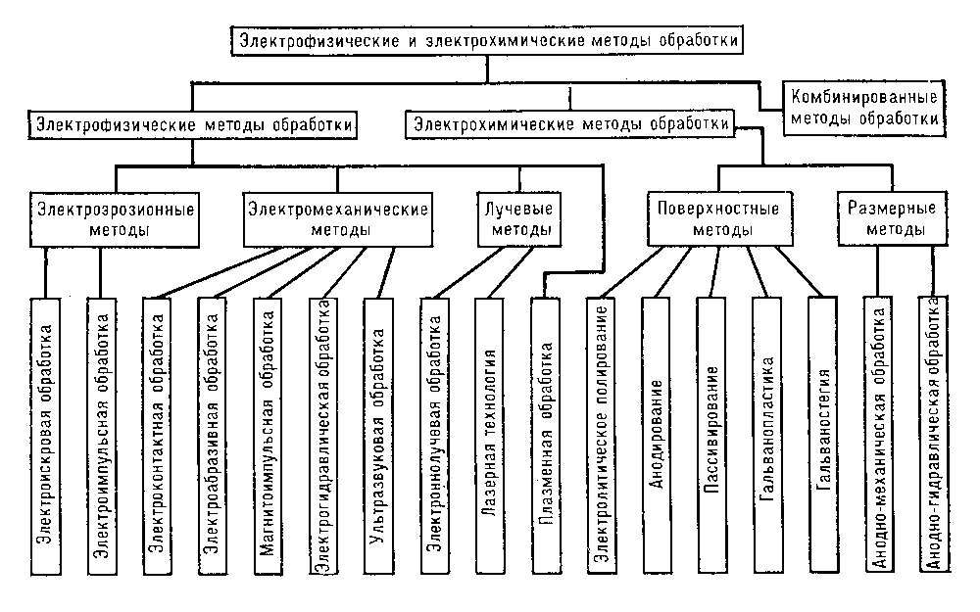

Рис. 1. Классификация основных электрофизических и электрохимических методов обработки.

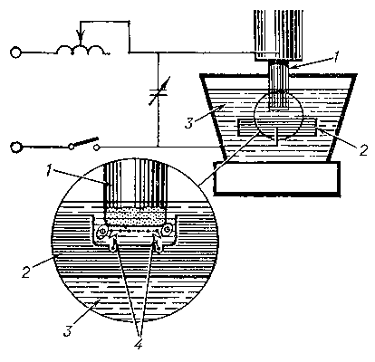

Рис. 2. Схема электроэрозионного метода обработки: 1 — инструмент; 2 — заготовка; 3 — жидкий диэлектрик; 4 — электрические разряды.

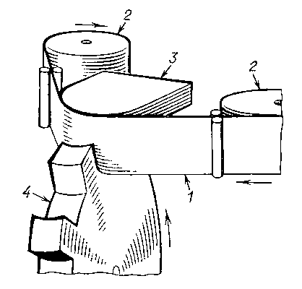

Рис. 3. Схема обработки пазов ленточным электродом: 1 — лента; 2 — катушки; 3 — копир; 4 — заготовка.

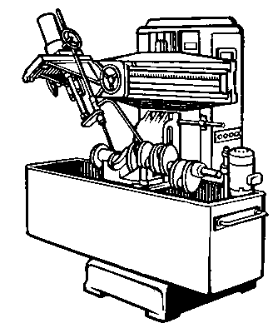

Рис. 5. Электроэрозионный станок для извлечения обломков свёрл из глубоких отверстий в коленчатых валах.

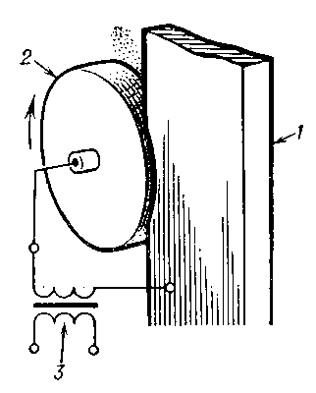

Рис. 6. Принципиальная схема электроконтактной обработки: 1 — заготовка; 2 — диск; 3 — источник питания.

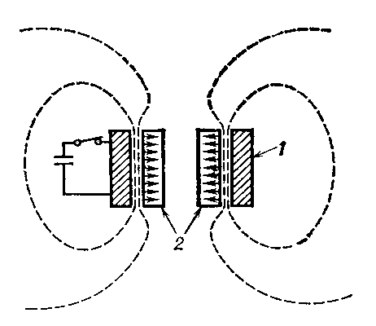

Рис. 7. Схема магнитоимпульсной обработки: 1 - индуктор; 2 - заготовка. Пунктиром показаны магнитные силовые линии; жирными стрелками - механические силы.

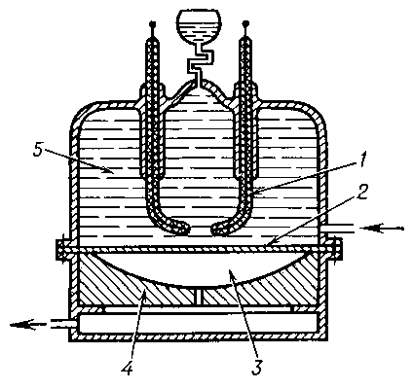

Рис. 8. Схема устройства для электрогидравлической штамповки: 1 - электроды; 2 - заготовка; 3 - вакуумная полость матрицы; 4 - матрица; 5 - рабочая жидкость.

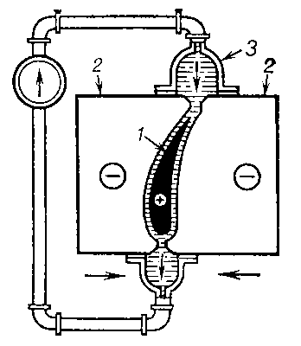

Рис. 9. Схема анодно-гидравлической обработки поверхности турбинной лопатки подвижными электродами: 1 — лопатка; 2 — электроды; 3 — электролит. Стрелками показано направление движения электродов и электролита.

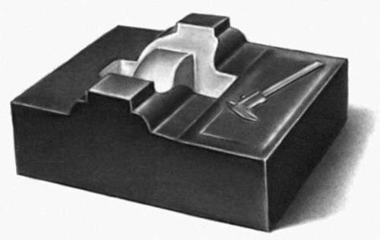

Рис 4. Половина ковочного штампа.

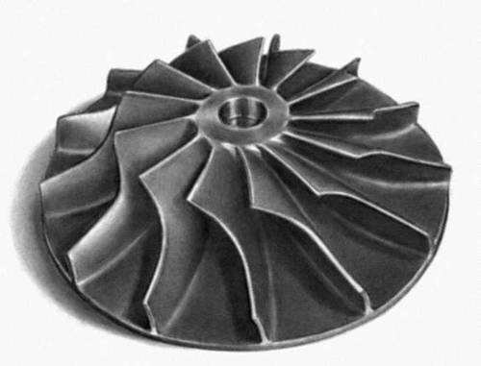

Рис. 4б. Рабочее колесо газовой турбины, обработанное электроэрозионным методом.